
DENSIDAD (Química) Y RÁPIDEZ (física)
ATLETISMO Y VELOCIDAD

El atletismo es considerado como el deporte "clásico" por excelencia. Según la leyenda, el maratón nació cuando un mensajero llamado Filípides, corrió hasta Atenas para anunciar a los griegos la derrota de los persas en la batalla de Maratón en el 490 a.C. A diferencia de otros deportes olímpicos, la participación femenina fue rápidamente aceptada en los Juegos de 1924.
GRADO 6 – SEMANA 14 – TEMA: DENSIDAD
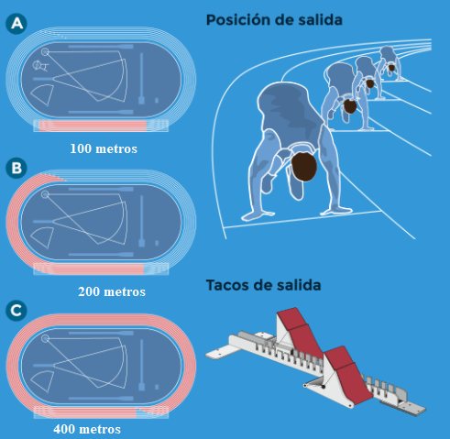
La pista de atletismo del Estadio Olímpico es un óvalo de 400 metros. Para todas las competiciones de velocidad la línea de llegada se encuentra en el mismo lugar, en la recta final.
El programa de las competiciones en pista comprende pruebas de velocidad, media y larga distancia; carreras de vallas y obstáculos; y relevos, todo ello en categorías masculinas y femeninas. La mayoría de las competencias comienzan con series, y los atletas o equipos más rápidos avanzan a las semifinales y, después, a la final.
Para convertirse en el ser humano más rápido en una distancia determinada se requiere no solo velocidad, sino también una aptitud física suprema, fuerza y la capacidad de aplicar técnicas acertadas, como la salida en las carreras de velocidad o la superación de las vallas y obstáculos en las pruebas con estos elementos.
Las carreras de velocidad de corta distancia son los 100, 200 y 400 metros. Estas tres competiciones, que tienen lugar para las categorías masculinas y femeninas, y en las dos pruebas de obstáculos (tanto para hombres como para mujeres), se realiza una salida en cuclillas, semi incorporado, y los atletas usan tacos.
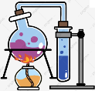

DENSIDAD

La densidad es la relación entre la cantidad de materia de un cuerpo y el espacio que ocupa; es decir, la relación entre la masa y el volumen de un cuerpo. Se trata de una propiedad intrínseca de la materia, ya que no depende de la cantidad de sustancia que se considere.

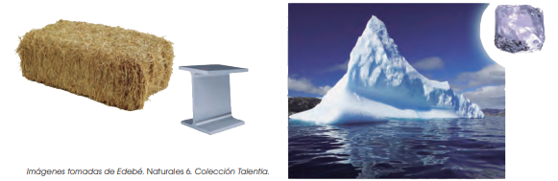
GRADO 6 – SEMANA 14 – TEMA: DENSIDAD
La paca de paja y la viga de hierro de la imagen superior tienen la misma masa,
pero la paja ocupa un volumen mucho mayor que el hierro. Ello es debido a que la paja tiene menor densidad que el hierro.
En cambio, el cubito de hielo y el iceberg presentan masa y volúmenes distintos,
pero, como ambos están constituidos por la misma sustancia, agua helada, tienen la misma densidad.

Formula de la densidad:
La densidad se calcula dividiendo la masa de un cuerpo entre el volumen que ocupa.
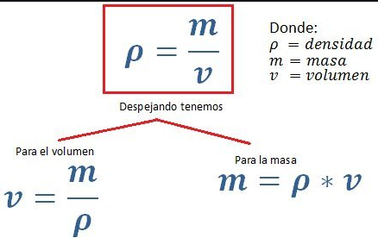
Unidades de Densidad:
𝑔𝑟/𝑚𝑙 ó 𝑔𝑟/𝐿 ó 𝑔𝑟/𝑐𝑚
Instrumento de medición de la densidad:
La densidad puede obtenerse de forma indirecta y de forma directa. Para la obtención indirecta de la densidad, se miden la masa y el volumen por separado y posteriormente se calcula la densidad.
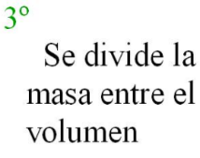
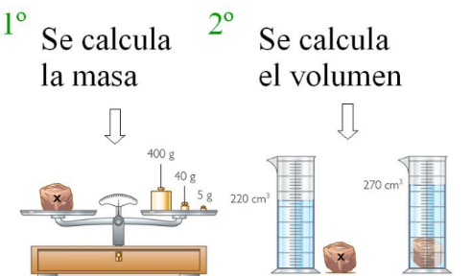

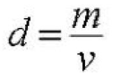

Forma de medir la densidad de manera directa emplea instrumentos como:
GRADO 6 – SEMANA 14 – TEMA: RÁPIDEZ
INSTRUMENTO | FUNCIÓN | DIBUJO
PICNOMETRO | El Picnómetro se le utiliza para medir las densidades de los líquidos y de sólidos. | 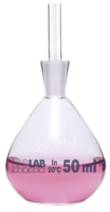
DENSIMETRO | Un densímetro es un aparato que mide la densidad de los líquidos fundamentándose en el principio de Arquímedes. | 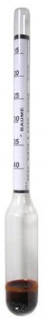
EJEMPLO: Un taco de madera de 40 cm³ tiene una masa de 36 g/cm. ¿Cuál es la densidad de la madera en g/cm³?
Datos:
masa = 36 g
volumen = 40 cm³
La densidad se calcula:
$$DENSIDAD=\frac{MASA}{VOLUMEN}=\frac{36 g}{40{cm}^{3}}=0,9\frac{g}{{cm}^{3}}$$


RÁPIDEZ
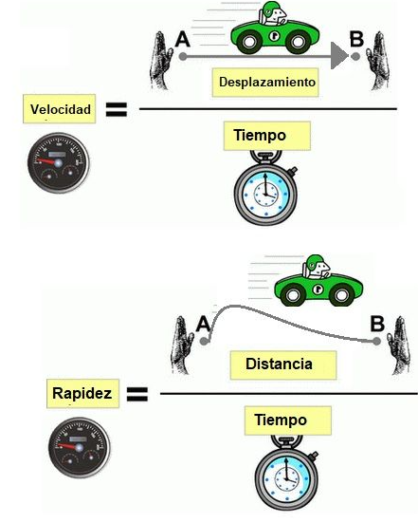

Intuitivamente se habla de velocidad cuando se quiere expresar cómo ocurre algo en relación con el tiempo transcurrido. Utilizamos palabras como lento y rápido para definir el ritmo de movimiento de un cuerpo. Un motociclista que maneja muy rápido o una tortuga que camina muy lento son algunos ejemplos.
La rapidez (Zita, 2020) se refiere a la distancia que recorre un objeto en un tiempo determinado. Ya que esta se calcula tomando la distancia recorrida y dividiéndola por el tiempo, la rapidez es una magnitud escalar.
En cambio, la velocidad se refiere al intervalo de tiempo que le toma a un objeto desplazarse hacia una dirección determinada. Al involucrar la dirección o sentido del movimiento, la velocidad es una magnitud vectorial.
Definición | Es una magnitud escalar que representa a una distancia recorrida por un cuerpo en un tiempo determinado.
Características | - Involucra la distancia recorrida y el tiempo transcurrido.  - Es una magnitud escalar.  - Es siempre positiva.
Cálculo | $$Rapidez=\frac{Distancia recorrida}{tiempo transcurrido}$$
Media | Se obtiene de dividir la distancia recorrida por el tiempo transcurrido.
Magnitud | Escalar: se describe solo con el uso de unidades numéricas.
Unidades | $$\frac{metros}{segundos } ò \frac{Kilometros}{horas}$$
GRADO 6 – SEMANA 14 – TEMA: RÁPIDEZ


Ejemplo 1:
El correcaminos recorre una pista de 100m en 8 seg. ¿Cuál es su rapidez?
Respuesta:
Distancia= 100m
Tiempo= 8 seg
$Rapidez=\frac{ Distancia recorrida}{tiempo transcurrido}=\frac{100m}{8 seg}=12,5 m/seg$=

El resultado se puede leer como: el correcaminos recorre 12,5 metros en 1 segundo

ACTIVIDADES POR DESARROLLAR

- Con base a la lectura “ATLETISMO Y VELOCIDAD” Contestar las siguientes preguntas:
- ¿Como nació la maratón? ______________________________________________
___________________________________________________________________________
_____________________________________________________________________
- ¿Cómo es la pista de atletismo del Estadio Olímpico? _______________________
__________________________________________________________________________________________________________________________________________________
- ¿Cuáles son las competiciones de pista que realizan? _______________________
_____________________________________________________________________
- ¿Cuáles son las carreras de velocidad de corta distancia? __________________
_______________________________________________________
- Marca con una X si la afirmación es V (verdadera) y F (Falsa):
GRADO 6 – SEMANA 14 – TEMA: DENSIDAD
Nº | AFIRMACIÓN | F | V
1 | Con el picnómetro podemos determinar densidad de manera directa.
2 | La densidad es una propiedad extrínseca de la materia.
3 | La densidad es la relación entre la masa de un objeto y el volumen que ocupa.
4 | Una misma sustancia tiene distintas densidades.
5 | Para determinar la densidad de manera indirecta se utiliza el densímetro.
6 | La rapidez y velocidad es lo mismo.
7 | La rapidez es la distancia que recorre un objeto en un tiempo determinado
- Observa las densidades de los siguientes objetos y contesta las siguientes preguntas:
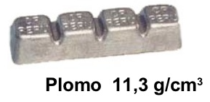 | 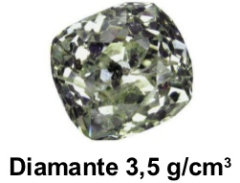 | 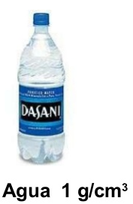 | 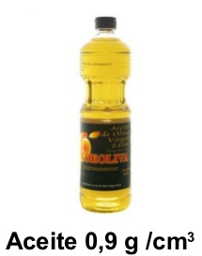 | 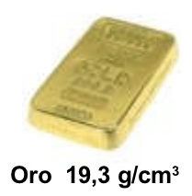
- ¿Qué objeto flota en el agua según su densidad? Justifica tu respuesta: _
_________________________________________________________________________________________________________________________________________
- De los siguientes objetos: Oro, diamante y plomo. ¿Cuál se hunde primero si lo agrego al agua y por qué? ____________________________________________
_________________________________________________________________________
- ¿Cuál objeto tiene mayor y menor densidad? _____________________________
_________________________________________________
- Realiza los siguientes ejercicios de densidad:
- Calcula la densidad de un cuerpo de 8 kg de masa y 2 m³ de volumen.
- Calcula la densidad de una roca lisa si tiene una masa de 20 kg y un volumen de 10 m³.
- Si la masa de un cuerpo es 220 kg y su volumen es 22 m³, ¿cuál es su densidad?
- Lea y determine cuál de los siguientes objetos tiene mayor rapidez, justifica tu respuesta:
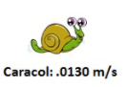 | 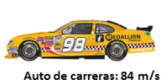 | 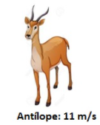 | 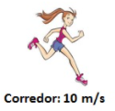 | 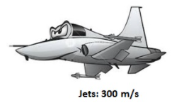
 |  |  | Un corredor recorre 10 metros en 1 segundo.
- El Jets es más veloz que el carro de carreras. Si______ No_____
GRADO 6 – SEMANA 14 – TEMA: DENSIDAD
- El caracol es mas lento que Antílope. Si______ No_____
- El corredor es mas veloz que el antílope. Si______ No_____
- El auto de carreras es mas veloz que el caracol. Si______ No_____
- Realizar los siguientes ejercicios de Rapidez en el cuaderno de Física.
- Un atleta recorre una pista de 200m en 15 seg ¿Cuál es su rapidez media?
- Un avión recorre una distancia de 5600 km en 6 h. ¿Cuál es su rapidez media?
- Un ciclista recorre una distancia de 200 km en 3 h. ¿Cuál es su rapidez media?
- Un automóvil recorre una pista de 500m en 20 seg ¿Cuál es su rapidez media?
- TRABAJO PRÁCTICO
Materiales: rampa, varios cuadernos, carrito o bolita pequeños y reloj, metro y reloj.
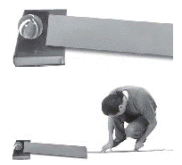Paso 1. Coloque la tabla en la mesa o en el piso, recargando un extremo sobre el libro, de modo que se construya una rampa poco inclinada.
Paso 2. Use el metro para marcar las distancias con la cinta adhesiva a partir del extremo de la tabla que toca el piso o la superficie. El primer punto se marca con 0.0 m. Marque con cinta las distancias en línea recta que corresponden a 0.5 m, 1.0 m, 1.5 m, 2.0 m.
Paso 3. Coloque la pelota en el extremo superior de la tabla y practique cómo dejarla rodar por la rampa, sin que se desvíe. La pelota debe alcanzar todas las marcas, hasta la de 2.0 m.
Paso 4. Suelte la pelota y empiece a tomar el tiempo a partir del momento que pasa por el punto 0.0 m. Mida el tiempo que le toma alcanzar la marca de 0.5 m. Repita el paso 4 para todas las medidas. Anote los resultados.
Distancias | Tiempo
0 - 0.5 metros
0 - 1 metros
0 - 1.5 metros
0 - 2 metros

  - Realiza un dibujo del experimento.
GRADO 6 – SEMANA 14 – TEMA: DENSIDAD
  - Realiza una gráfica de barras del experimento realizado
7.3 Determinar la rapidez en cada uno de los puntos.

VALORA TU APRENDIZAJE |  | SI | NO | A VECES
1.Cognitivo | Identifica los conceptos, formulas y unidades de medida de la densidad y la rapidez.
2.Procedimental | Realiza las actividades propuestas de manera correcta y el experimento sobre rapidez.
3.Actitudinal | El estudiante demuestra una buena actitud para el desarrollo de las actividades.

FUENTES BIBLIOGRAFICAS:
https://espaciociencia.com/densidad/
https://www.significados.com/rapidez/#:~:text=La%20rapidez%20es%20una%20magnitud,segundo%20(m%2Fs).

